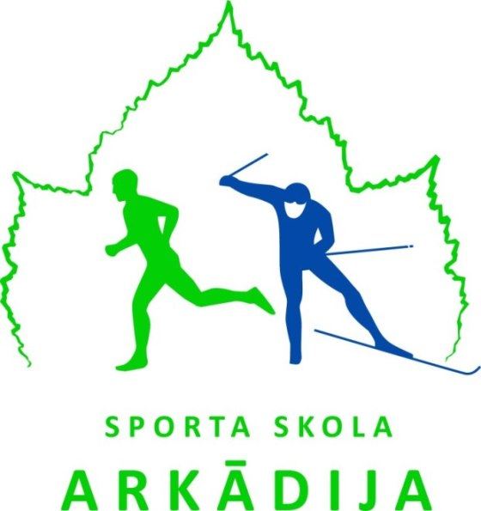
APSTIPRINU:
Rīgas sporta skolas “Arkādija” direktors
______________________J. Grants
2024.gada 2. oktobrī

NOLIKUMS

RĪGAS SPORTA SKOLAS “ARKĀDIJA” AUDZĒKŅU KONTROLNORMATĪVU SACENSĪBAS VIEGLATLĒTIKĀ

- Mērķis un uzdevums
Noteikt sporta skolas audzēkņu fizisko sagatavotību un atbilstību mācību-treniņu grupas rezultativitātes kritērijiem.
- Vieta un laiks
Sacensības notiek 2024.gada 07.10.2024. Daugavas stadionā (Augšielā 1) un 09.10.2024. J.Skredeļa stadionā (O.Vācieša ielā 2) no pl.16.00-18.00.

- Sacensību vadība
Pasākumu organizē Rīgas sporta skola “Arkādija”, galvenie tiesneši 07.10.– L.Jēkabsone un N.Čakova, 09.10.- A.Blajs, I.Vītola-Skulte

- Sacensību dalībnieki
Sacensībās piedalās Rīgas sporta skolas “Arkādija” vieglatlētikas nodaļas SSG-MT-7 grupu audzēkņi, kā arī jaunie audzēkņi, kas šobrīd trenējas, bet vēl nav uzņemti sporta skolā.
Disciplīnas:
- 2014.-2017.dz.g.- 30m, t/l no vietas, pildbumbas mešana no apakšas uz priekšu (1kg);
- 2012.-2013.dz.g. - 30m, t/l no vietas, 1000m, pildbumbas mešana no apakšas uz priekšu (1kg);
- 2010.-2011.dz.g. - 60m, t/l no vietas, 1000m, pildbumbas mešana no apakšas uz priekšu (meit.1kg, zēni-2kg);
- 2008.-2009.g.dz.(specializācija - sprints, barjerskriešana, lēkšanu discipl., daudzc.)- 60m, t/l no vietas, trīssolis no vietas, 1000m, pildbumbas mešana no apakšas uz priekšu (2kg);
- 2008.-2009.g.dz.(specializācija - mešanu dicipl.)- 30m, t/l no vietas, pildbumbas mešana no apakšas uz priekšu (2kg), pildbumbas mešana atpakaļ (2kg);
- 2008.-2009.g.dz.(specializācija - sporta soļošana, vidējo un garo distanču skriešana)- 60m, t/l no vietas, pildbumbas mešana no apakšas uz priekšu (2kg), 1000m, 3000m;

- Sacensību nosacījumi

Skriešanu disciplīnās uzreiz finālskrējieni, lēkšanu uz mešanu disciplīnās 2 mēģinājumi.

- Apbalvošana
Pirmo trīs vietu ieguvējus katrā vecuma grupā apbalvo ar diplomiem un sacensību organizatoru sarūpētajām balvām. Uzvarētāji tiek noteikti pēc izcīnītajām vietām disciplīnu kopvērtējuma (1.v.-1 p., 2.v.- 2 p., 3v.-3 punkti u.t.t.). Uzvar dalībnieks ar mazāko punktu summu. Apbalvošana notiek pēc abu sacensību dienu rezultātu apkopošanas, sacensību dalībnieki tiek apbalvoti treniņā.

